v-if和v-for指令的使用
本文我们来介绍下v-if，v-show和v-for指令，也就是最基础的流程控制和循环处理。

v-if和v-show
v-if和v-show的作用有点类似，我们一起来看下，案例代码如下:
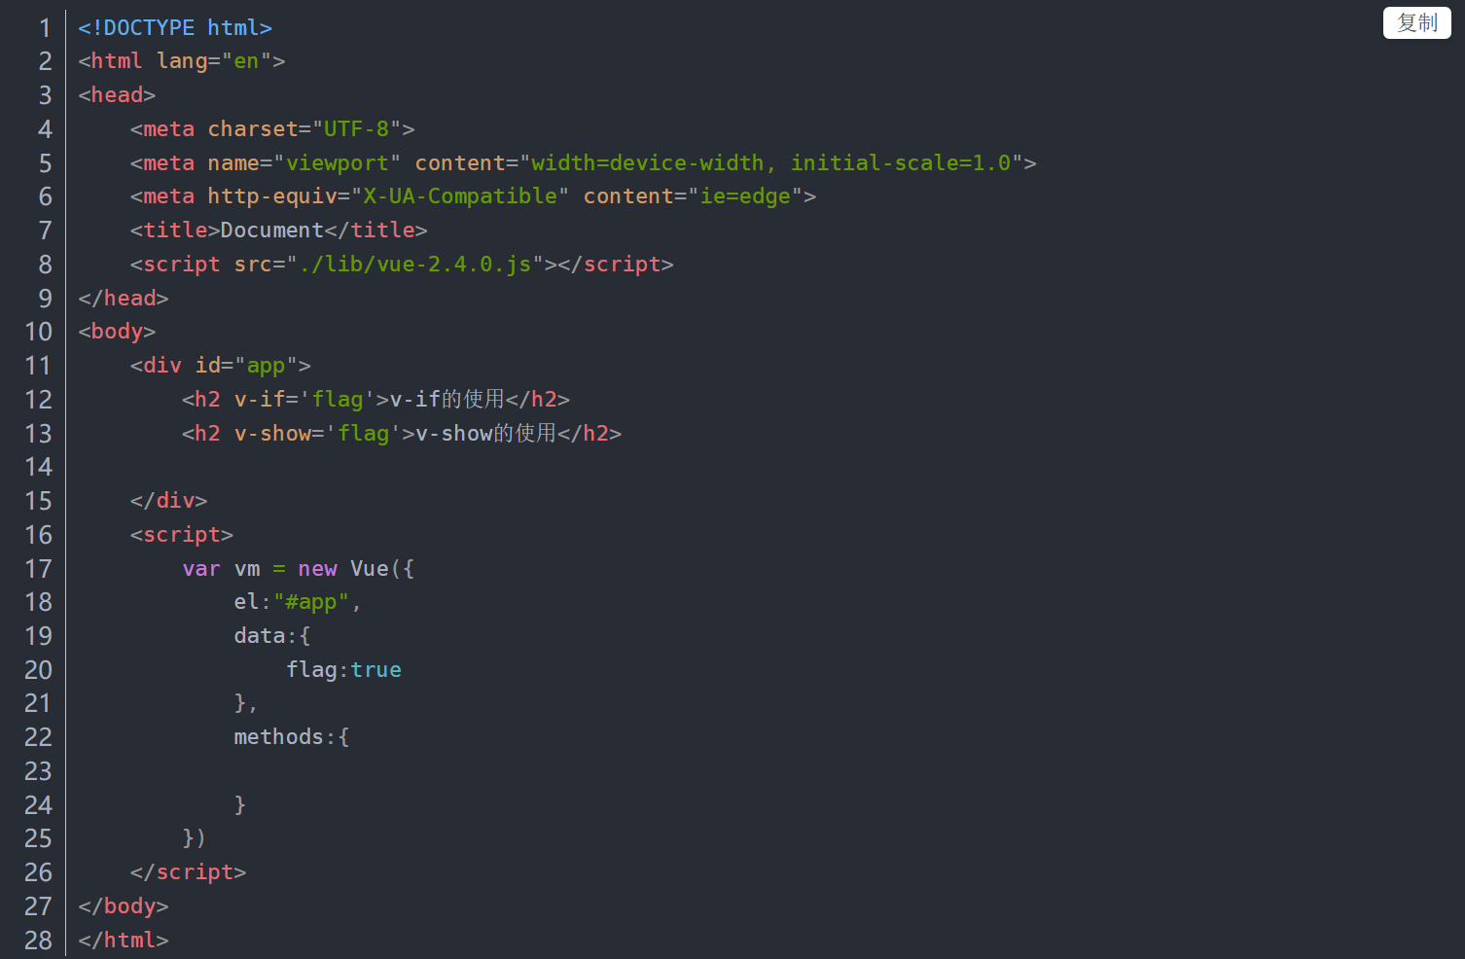
效果如下:
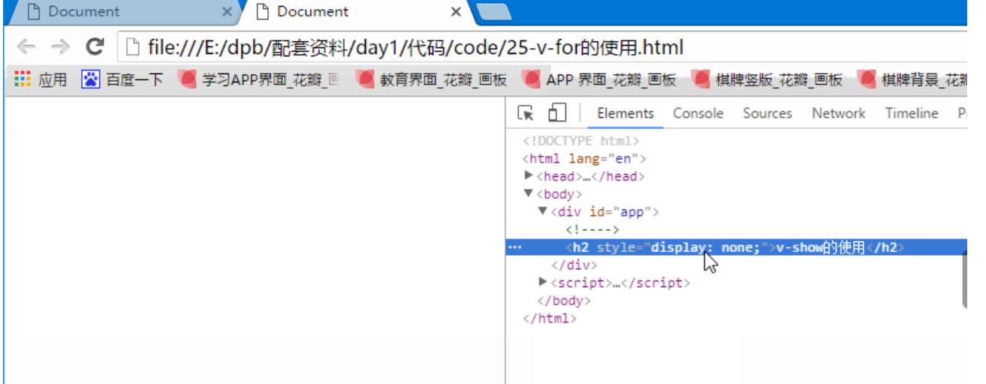
通过演示效果我们能看到v-if和v-show都能控制标签元素的现实和隐藏，但相互之间又有区别
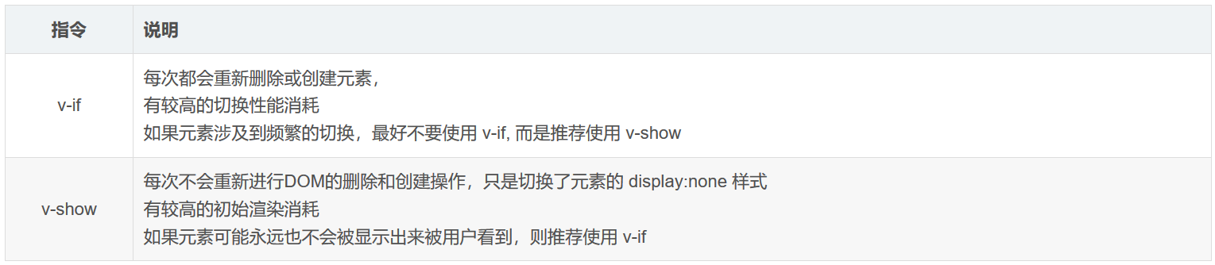

v-for的使用

1.普通数组
针对数据为数组的类型，循环的使用。

简单插值的使用
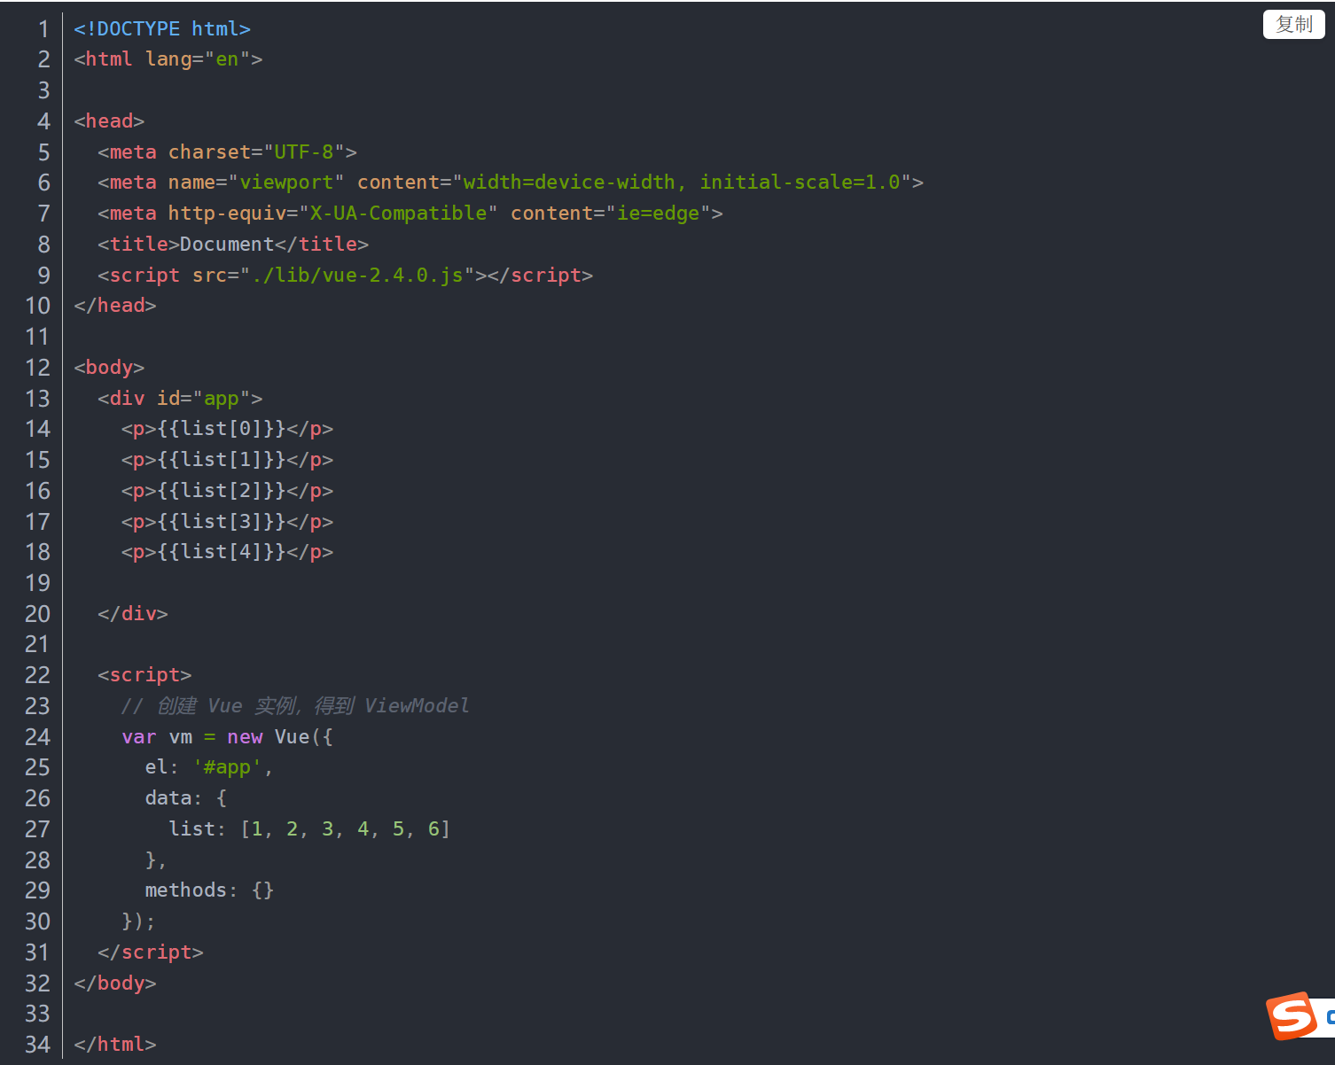

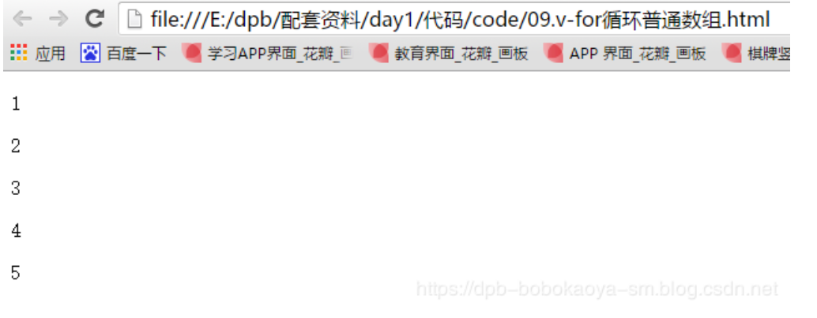

循环使用
简单的使用循环
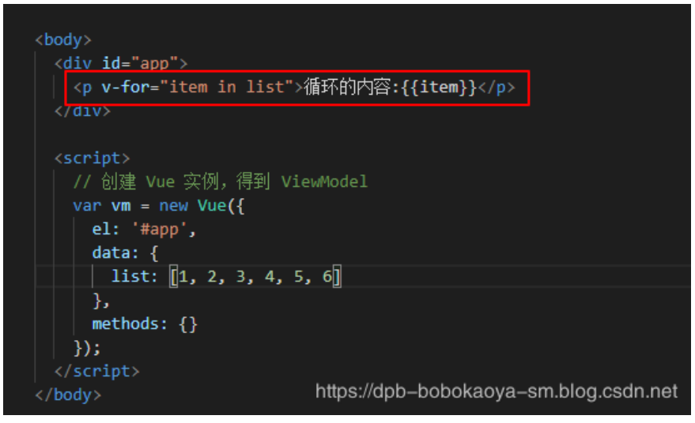
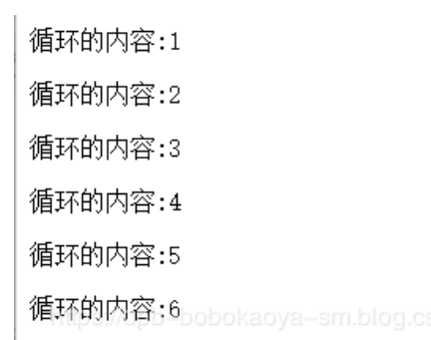
获取循环下标

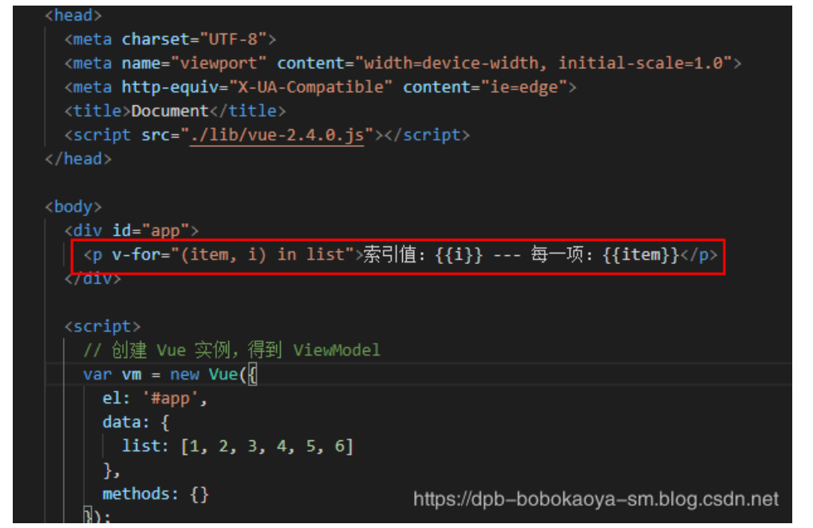

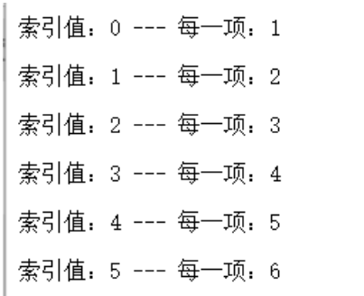

2.对象数组
集合中的元素是对象
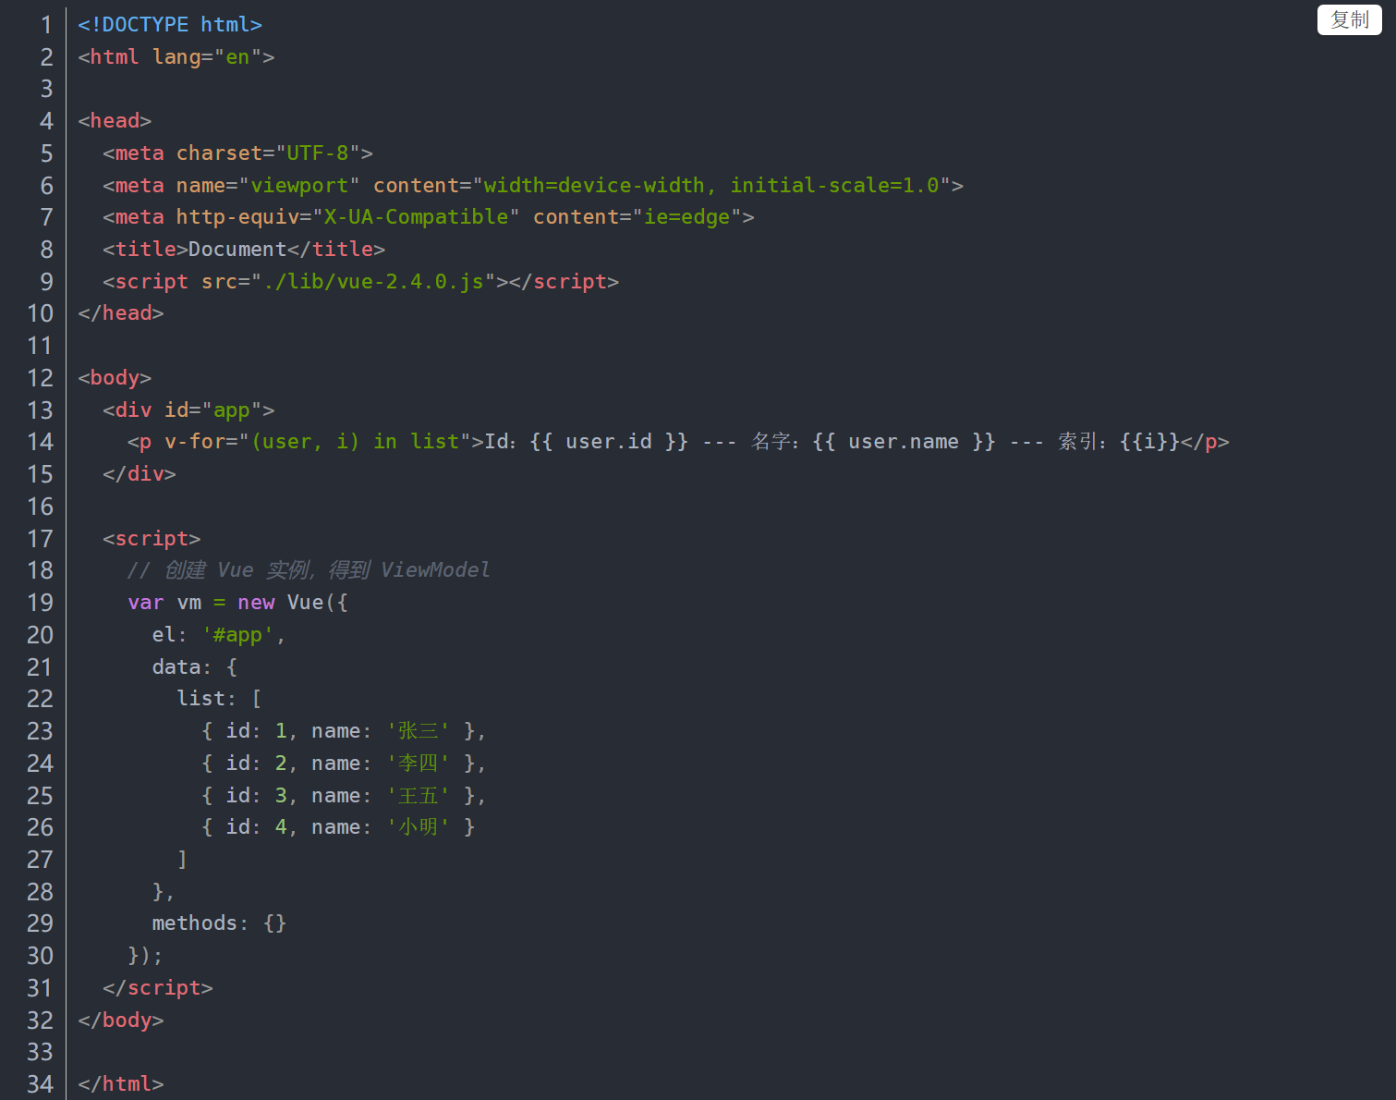
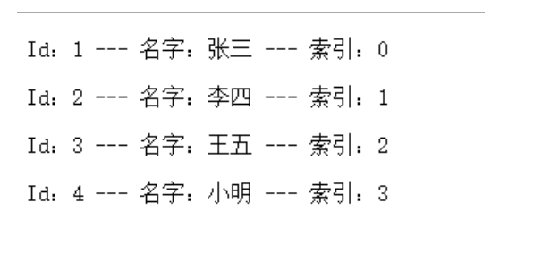
数组中的元素是自定义的对象的时候直接通过"."存取器来获取元素。

3.循环对象
注意：在遍历对象身上的键值对的时候， 除了有val，key ,在第三个位置还有 一个 索引
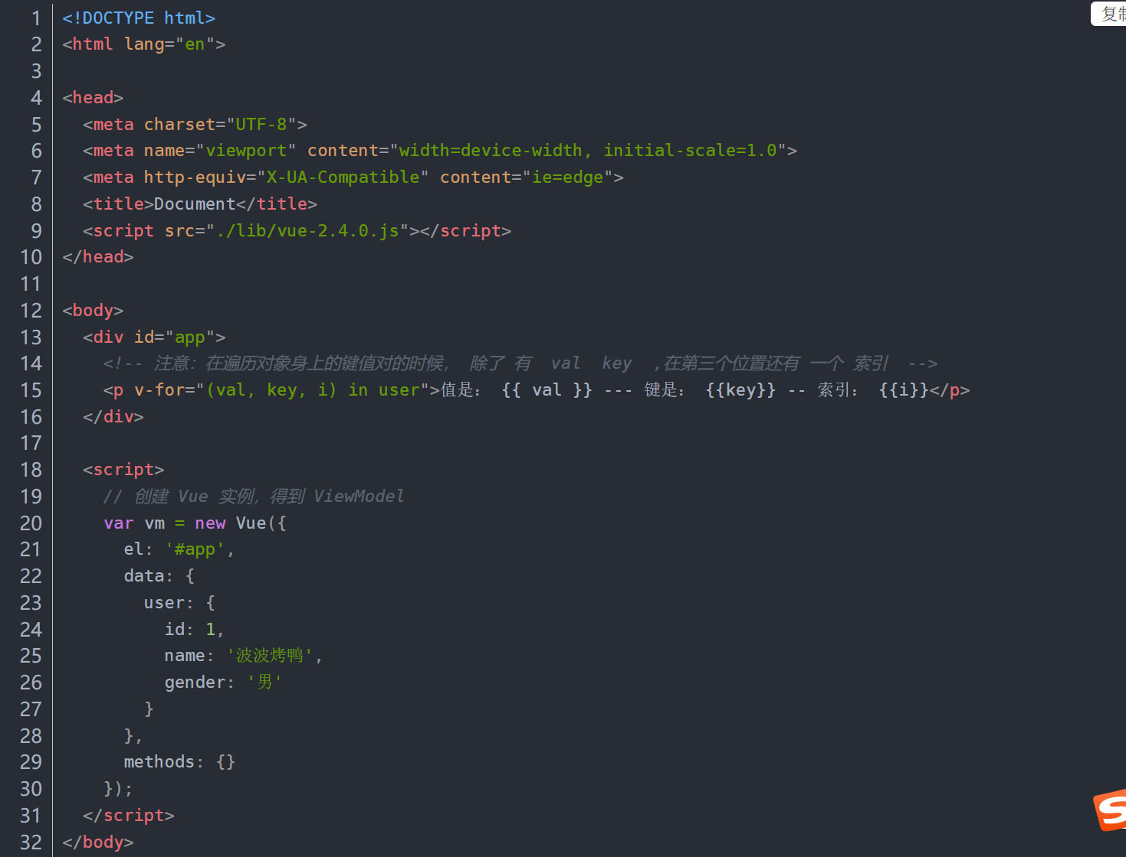
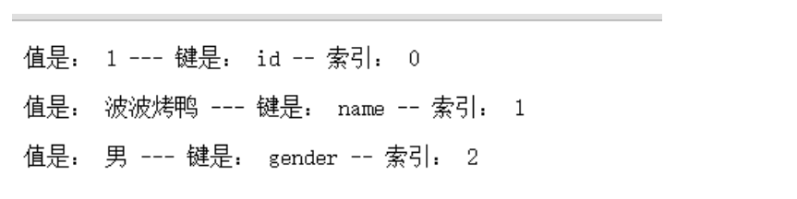

4.迭代数字
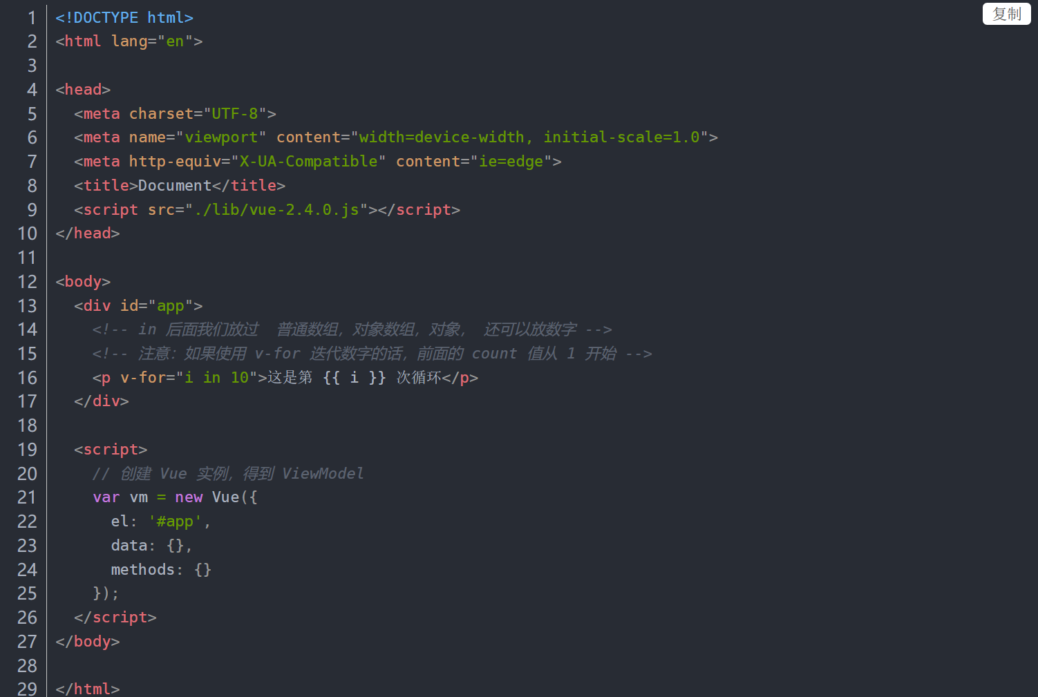

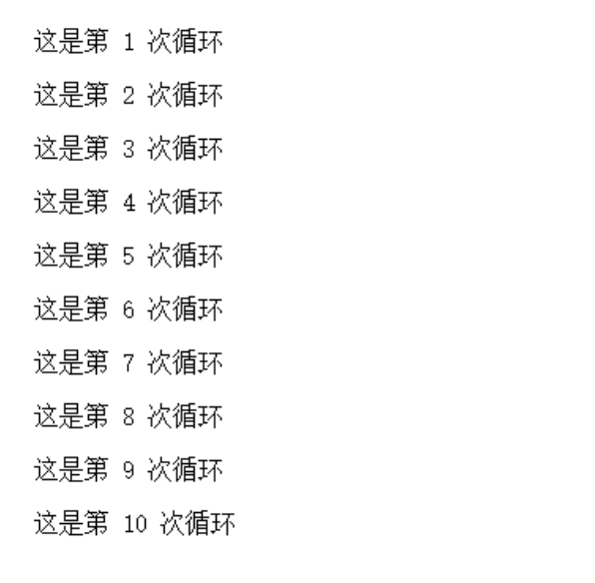

5.循环中key属性的使用
注意:2.2.0+ 的版本里，当在组件中使用 v-for 时，key 现在是必须的。
当 Vue.js 用 v-for 正在更新已渲染过的元素列表时，它默认用 “就地复用” 策略。如果数据项的顺序被改变，Vue将不是移动 DOM 元素来匹配数据项的顺序， 而是简单复用此处每个元素，并且确保它在特定索引下显示已被渲染过的每个元素。为了给 Vue 一个提示，以便它能跟踪每个节点的身份，从而重用和重新排序现有元素，你需要为每项提供一个唯一 key 属性。

有问题的情况
<!DOCTYPE html>
<html lang="en">

<head>
<meta charset="UTF-8">
<meta name="viewport" content="width=device-width, initial-scale=1.0">
<meta http-equiv="X-UA-Compatible" content="ie=edge">
<title>Document</title>
<script src="./lib/vue-2.4.0.js"></script>
</head>

<body>
<div id="app">

<div>
<label>Id:
<input type="text" v-model="id">
</label>

<label>Name:
<input type="text" v-model="name">
</label>

<input type="button" value="添加" @click="add">
</div>

<!-- 注意： v-for 循环的时候，key 属性只能使用 number获取string -->
<!-- 注意： key 在使用的时候，必须使用 v-bind 属性绑定的形式，指定 key 的值 -->
<!-- 在组件中，使用v-for循环的时候，或者在一些特殊情况中，如果 v-for 有问题，必须 在使用 v-for 的同时，指定 唯一的 字符串/数字 类型 :key 值 -->
<p v-for="item in list" >
<input type="checkbox">{{item.id}} --- {{item.name}}
</p>
</div>

<script>
// 创建 Vue 实例，得到 ViewModel
var vm = new Vue({
el: '#app',
data: {
id: '',
name: '',
list: [
{ id: 1, name: '张三1' },
{ id: 2, name: '张三2' },
{ id: 3, name: '张三3' },
{ id: 4, name: '张三4' },
{ id: 5, name: '张三5' }
]
},
methods: {
add() { // 添加方法
this.list.unshift({ id: this.id, name: this.name })
}
}
});
</script>
</body>

</html>

效果
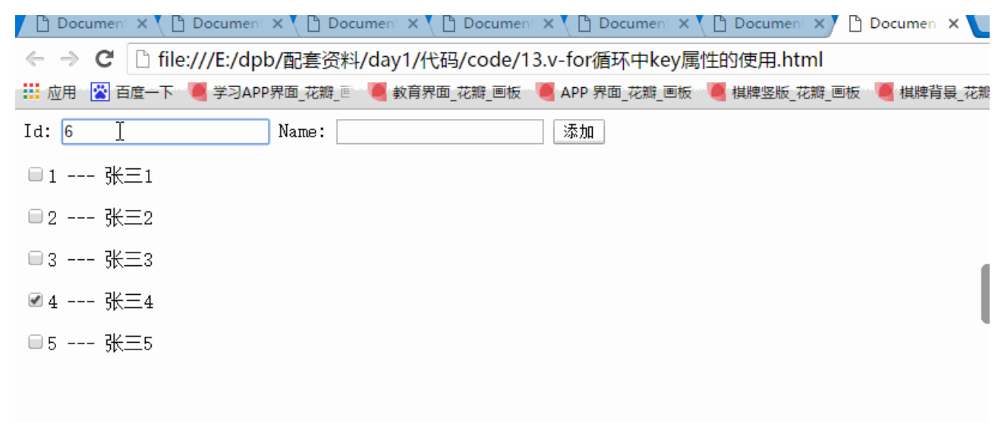
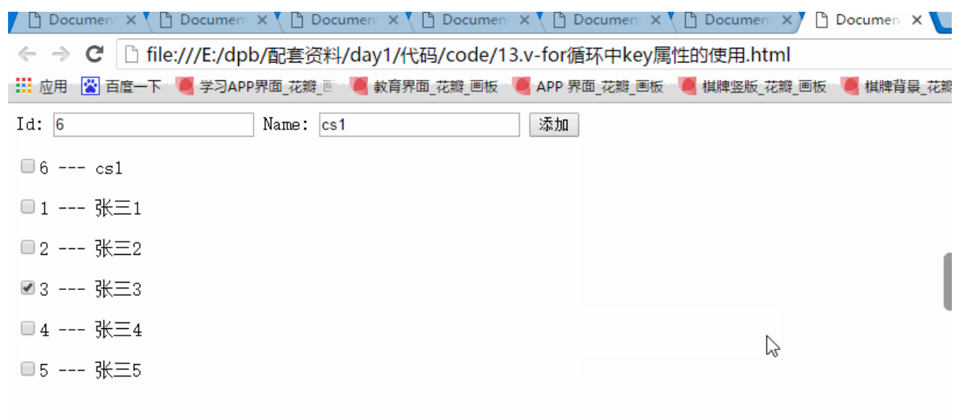
我们发现原来我们勾选的是id为4的选项，但是当我们插入新的一行的时候，被选中的就变为3了，这就有问题的，这时我们需要使用key来给每天数据绑定一个特定的key

key的使用
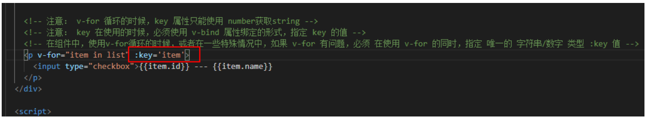

直接给key绑定循环变量访问有问题:

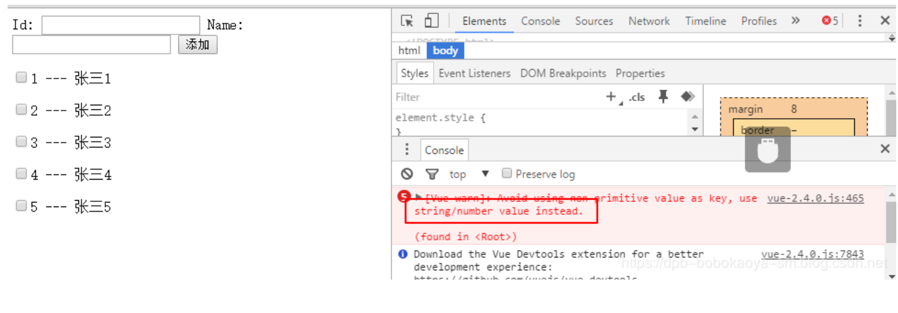
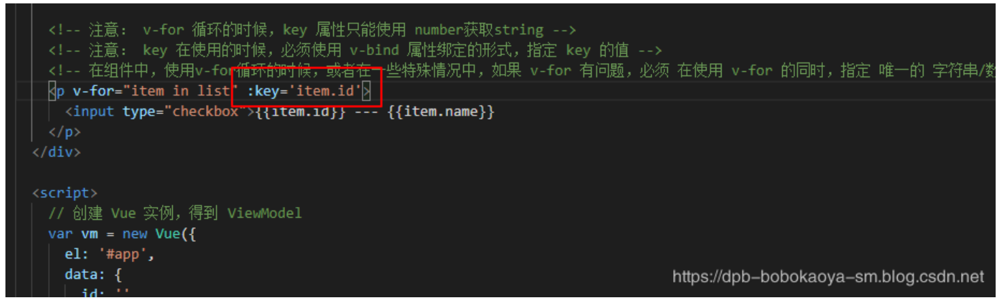

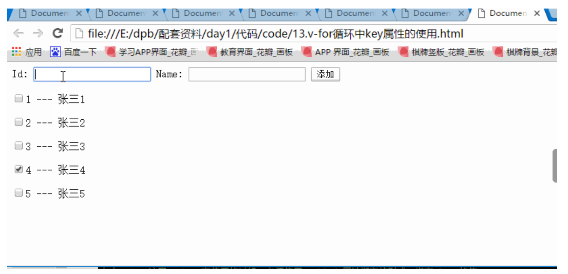
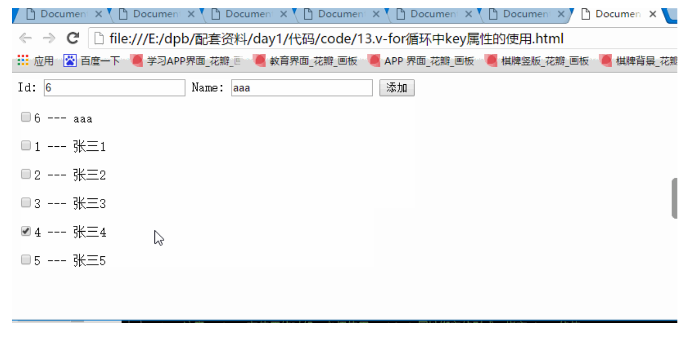

这时我们发现前面的问题解决了~
- 注意： v-for 循环的时候，key 属性只能使用 number或者string
• 注意： key 在使用的时候，必须使用 v-bind 属性绑定的形式，指定 key 的值
• 在组件中，使用v-for循环的时候，或者在一些特殊情况中，如果 v-for 有问题，必须 在使用 v-for 的同时，指定 唯一的 字符串/数字 类型 :key 值

